香港绝非“港独”自由港

黎岩 [有理儿有面](javascript:void(0);)

**有理儿有面**

微信号 youli-youmian

功能介绍 你说是不是

2022-02-04[原文](https://mp.weixin.qq.com/s?__biz=Mzg3MjEyMTYyNg==&mid=2247552627&idx=2&sn=1d861d8bcd66ec23d9af04744498a0bd&chksm=cef65a06f981d3106a1a7c3de8b3c544400667276777fc76e0c5df26482267ec27bbca153a2b&scene=27#wechat_redirect&cpage=11) 发表于

收录于合集





**全文共1567字，图片1张，，预计阅读时间为6分钟。**



▼

本文作者：香港媒体人  黎岩

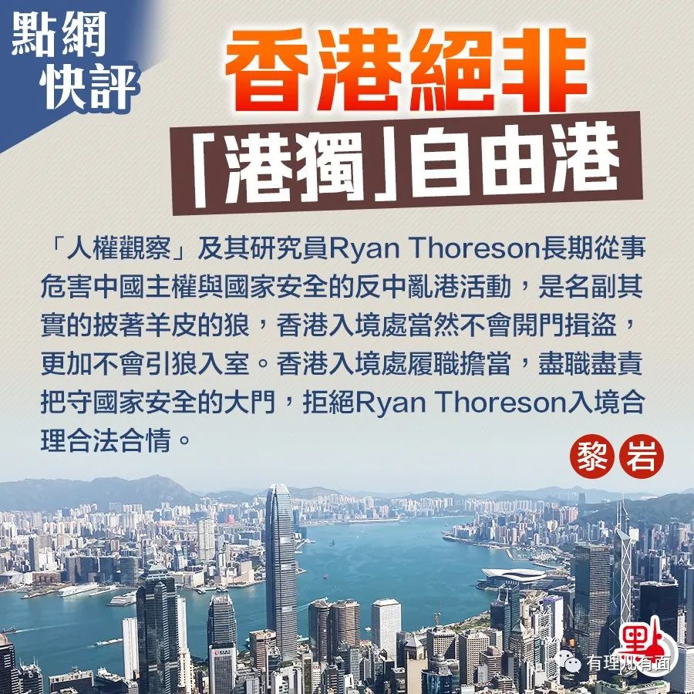

获香港大学法律学院聘任授课的"人权观察"（Human Rights Watch）研究员Ryan Thoreson，前日于社交平台喊冤叫屈地声称，被香港入境处拒签发来港签证，在中国人新年的节日氛围中，似乎又增添了一丁点茶余饭后的谈资。有心人也许会好奇，Ryan Thoreson所属的"人权观察"究竟是个什么组织？而Ryan Thoreson究竟又是何许人也？

翻查资料，"人权观察"原来是死心塌地支援"港独"活动，全力以赴为黑暴张目，明目张胆从事反中乱港活动，积极公开插手香港事务，甚至直接从事危害中国国家主权与安全的反中乱港政治组织。至于受雇于"人权观察"的Ryan Thoreson本人，更在美国总统大选期间，高调渲染所谓的"中国政府在新疆实施大规模监控"，赤裸裸地鼓动美国总统候选人制裁中国，推动美国领导人遏制打压中国。作为一名所谓的学者，完全罔顾事实，单凭道听途说的虚妄之言，就妄下断言，谬论百出，显然研究员身份不过是Ryan Thoreson从事煽惑"港独"活动的华丽外衣而已。既"人权观察"及其研究员Ryan Thoreson长期从事危害中国主权与国家安全的反中乱港活动，是名副其实的披着羊皮的狼，香港入境处当然不会开门揖盗，更加不会引狼入室。香港入境处履职担当，尽职尽责把守国家安全的大门，拒绝Ryan Thoreson入境合理合法合情。

其实，Ryan Thoreson所属的"人权观察"早于2019年12月2日就被中国外交部定性为支援反中乱港分子，及煽动"港独"分裂活动的机构。2020年1月15日，"人权观察"发表年度全球人权报告，在其充满谎言、长达逾600页的报告中，信口雌黄地歪曲污蔑香港警方对示威者使用过度武力，增加对集会自由的限制。正是这份报告，对暴徒无差别殴打袭击市民，火烧砖砸市民的真实境况视而不见，对暴徒疯狂袭击执法警员的暴行避而不谈，但却对警方不得已使用的催泪弹大肆渲染。正是这个所谓的国际"人权观察"，对同时期发生在英国、法国、美国的示威游行被警方强力镇压的境况视若无睹。这样有特定的政治双标的所谓"观察"，其邪恶用心路人皆知，不言而喻。

正因为如此，人权观察组织执行长罗斯于2020年1月12日被香港入境处拒绝入境。

2020年12月2日，中国政府宣布自即日起对"美国国家民主基金会"、"美国国际事务民主协会"、"美国国际共和研究所"、"人权观察"、"自由之家"等在香港"修例风波"中煽惑推动"港独"的非政府组织实施制裁。外交部发言人华春莹更加义正词严地指出：大量事实和证据表明，有关非政府组织通过各种方式支持反中乱港分子，极力教唆他们从事极端暴力犯罪行为，煽动"港独"分裂活动，对当前香港乱局负有重大责任。这些组织理应受到制裁，必须付出应有代价。Ryan Thoreson只是付出被拒入境的小小代价，夫复何言！

据悉，Ryan Thoreson是"人权观察"的同志权益研究员。既然是一位跨性别权益研究员，且该类主题在传统的中国人社会似乎并不为大众所接纳，港大法学院为何会聘请这类特殊标签的所谓研究员来港任教呢？人们对其中的猫腻不能不表示怀疑。众所周知，港大法学院在某些具有特定政治理念的人士把持下，在戴耀廷等人的操弄下，长期兜售违法达义的歪理邪说，有恃无恐地煽惑青年走上街头，甚至明目张胆地支持黑暴犯罪行径，与公然呼吁鼓动美国当局制裁香港制裁中国的Ryan Thoreson可谓臭味相投，更是沆瀣一气，遥相呼应。在香港国安法已然生效实施的今天，依然蓄意聘请此等货不对办的反华货色，利用公帑贩卖反中乱港谬论，显然是严重失职渎职。教育局与港大管理层理所应当依法追究港大法学院管理层的责任，惩前毖后，以儆效尤。

事实上，香港国安法实施以来，香港社会由乱及治由治向兴，各界齐心协力发展经济改善民生，社会安居乐业，这已足以证明，"人权观察"及Ryan Thoreson之流的谎言不攻自破。Ryan Thoreson居然还能厚颜无耻地妄图前来他曾经不遗余力攻击抹黑的香港捞金，并且企图继续利用其虚假的人权外衣，里应外合，祸害香港，其图谋断然不会得逞。香港是自由港，但绝非反中乱港分子自由往来的自由港，更非贩卖兜售"港独"的自由市场。在这里，应该为入境处紧守国门的履职担当点赞叫好。

**本文转自《点新闻》**





**关注公众号：**

**有理儿有面**

**理   性｜   揭   秘｜   探   讨**







### 精选留言

用户设置不下载评论